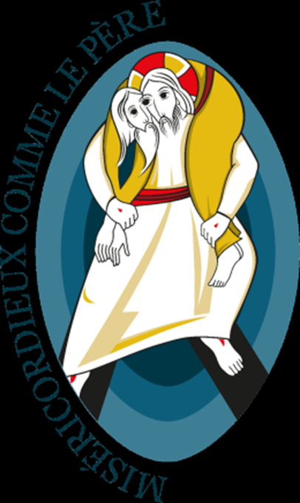
Jubilé de la Miséricorde,
Miséricordieux comme le Père

Le Débiteur sans pitié
St Matthieu 18, 21-35
Alors Pierre s’approcha de Jésus et lui demanda : « Seigneur, combien de fois devrai-je pardonner à mon frère s’il se rend coupable envers moi ? Jusqu’à sept fois ? » – « Non, répondit Jésus, je ne te dis pas jusqu’à sept fois, mais jusqu’à soixante-dix fois sept fois. C’est pourquoi, voici à quoi ressemble le Royaume des cieux : Un roi décida de régler ses comptes avec ses serviteurs. Il commençait à le faire, quand on lui en amena un qui lui devait une énorme somme d’argent. Cet homme n’avait pas de quoi rendre cet argent ; alors son maître donna l’ordre de le vendre comme esclave et de vendre aussi sa femme, ses enfants et tout ce qu’il possédait, afin de rembourser ainsi la dette. Le serviteur se jeta à genoux devant son maître et lui dit : “Prends patience envers moi et je te paierai tout !” Le maître en eut pitié : il annula sa dette et le laissa partir. Le serviteur sortit et rencontra un de ses compagnons de service qui lui devait une très petite somme d’argent. Il le saisit à la gorge et le serrait à l’étouffer en disant : “Paie ce que tu me dois !” Son compagnon se jeta à ses pieds et le supplia en ces termes : “Prends patience envers moi et je te paierai !” Mais l’autre refusa ; bien plus, il le fit jeter en prison en attendant qu’il ait payé sa dette. Quand les autres serviteurs virent ce qui était arrivé, ils en furent profondément attristés et allèrent tout raconter à leur maître. Alors le maître fit venir ce serviteur et lui dit : “Méchant serviteur ! j’ai annulé toute ta dette parce que tu m’as supplié de le faire. Tu devais toi aussi avoir pitié de ton compagnon, comme j’ai eu pitié de toi.” Le maître était fort en colère et il envoya le serviteur aux travaux forcés en attendant qu’il ait payé toute sa dette. »
Et Jésus ajouta : « C’est ainsi que mon Père qui est au ciel vous traitera si chacun de vous ne pardonne pas à son frère de tout son cœur. »

COMMENTAIRE

Nous commençons avec la question de Pierre "Seigneur, combien de fois pardonnerai-je à mon frère, lorsqu'il péchera contre moi?" La question de Pierre nous donne la suite de l'enseignement de Jésus sur comment résoudre les conflits entre frères.
Il faut pardonner, mais combien de fois? Les rabbins de l'époque disaient qu'il ne fallait pardonner que 3 fois. Pierre était très généreux. Il était prêt à pardonner 7 fois - Il a doublé l'ordre des rabbins et en ajouté une de plus pour avoir une bonne mesure. Mais Jésus alors? "Je ne te dis pas jusqu'à sept fois, mais jusqu'à septante fois sept fois." Il nous faut une attitude de pardon permanente envers ceux qui pèchent contre nous. Jésus lui dit, en effet, "Pierre, si tu es en train de compter, tu n'es pas en train de pardonner!"
Suite à cette réponse Jésus raconte une histoire, une parabole dans laquelle se trouvent quelques caractères importants. Il y a le Roi, le serviteur et le collègue du serviteur.
Dans la parabole le Roi représente Dieu. De ce que nous voyons des actes du Roi nous pouvons apprendre comment Dieu agit envers nous. Le serviteur c'est nous - vous et moi. Nous pouvons nous mettre à sa place, peut-être nous pouvons réfléchir à ce que nous aurions fait. Il me semble que la parabole laisse sous-entendu que nous aurions fait la même chose que le serviteur. Le collègue du serviteur qui représente les gens qui nous entourent.
La question de Pierre est posée au sujet de son frère. Nous parlons donc de l'Eglise, de ceux qui sont nos frères et sœurs en Christ. Il est intéressant que nous parlions de l’Eglise et aussi de la famille. Est-ce que vous vous êtes déjà rendu compte qu'il est plus difficile de pardonner à sa famille et aux gens de l'Eglise qu'à tout le reste du monde entier ? C'est parce que ceux qui nous sont proches sont souvent ceux qui sont les plus capables de nous blesser!
Plongeons alors dans l'histoire...
Le Roi veut demander des comptes à ses serviteurs. Ses serviteurs ont des dettes et le Roi exige simplement qu'ils les règlent. Voilà la mise en scène simple de la parabole de Jésus.
La Bible nous dit que nous avons aussi une dette à payer. Cette dette s'appelle le péché. C'est le mal que nous avons fait aux autres et surtout à Dieu. Comme le Roi de la parabole, Dieu va demander des comptes aux peuples de la terre pour leurs péchés. Mais cela se passera dans l'avenir, au dernier jour, quand Dieu jugera ce monde. Le serviteur devait 10.000 talents au Roi. Un talent était égal au salaire qu'un homme pouvait gagner en un an. Payer une telle dette prendrait plus que 27 ans si on ne faisait rien que payer la dette - sans manger, sans s'habiller, sans vivre on y arrivera, peut-être. Nous voyons l'énormité de la dette et la réalité que c'est impossible à payer. Et c'est cela que Jésus veut que nous comprenions. Nous pouvons essayer de payer la dette du péché nous-mêmes. Nous pouvons dire, comme le serviteur; "Seigneur, aie patience envers moi, et je te paierai tout." Et nous essayerions de le faire.
Nous pourrions faire du bien, être consciencieux au boulot, être gentils avec nos enfants et ainsi de suite... mais nous ne pouvons pas payer cette dette. Elle est trop grande, trop énorme, au-delà de ce que nous pouvons gérer. Comme le serviteur nous avons besoin de quelqu'un qui peut payer la dette que nous ne pouvons pas payer.
Par son propre choix le Roi pardonne la dette de son serviteur. J'imagine que le serviteur s'attendait à entendre des paroles de condamnation. Il s'attendait à être vendu pour payer sa dette - ce qui était normal à l'époque. Au lieu de cela il se trouve libre. Sa dette a été annulée, supprimée, effacée, pardonnée. Plus de dette. Par son propre choix Dieu a fait en sorte que notre dette puisse être pardonnée.

Commentaire du pape François dans Misericordiae Vultus

« La parabole est d’un grand enseignement pour chacun de nous. Jésus affirme que la miséricorde n’est pas seulement l’agir du Père, mais elle devient le critère pour comprendre qui sont ses véritables enfants. En résumé, nous sommes invités à vivre de miséricorde parce qu’il nous a d’abord été fait miséricorde. Le pardon des offenses devient l’expression la plus manifeste de l’amour miséricordieux, et pour nous chrétiens, c’est un impératif auquel nous ne pouvons pas nous soustraire. Bien souvent, il nous semble difficile de pardonner ! Cependant, le pardon est le moyen déposé dans nos mains fragiles pour atteindre la paix du cœur. Se défaire de la rancœur, de la colère, de la violence et de la vengeance, est la condition nécessaire pour vivre heureux. Accueillons donc la demande de l’apôtre : « Que le soleil ne se couche pas sur votre colère » (Ep 4, 26). Ecoutons surtout la parole de Jésus qui a établi la miséricorde comme idéal de vie, et comme critère de crédibilité de notre foi : « Heureux les miséricordieux, car ils obtiendront miséricorde » (Mt 5, 7). C’est la béatitude qui doit susciter notre engagement tout particulier en cette Année Sainte.
Comme on peut le remarquer, la miséricorde est, dans l’Ecriture, le mot-clé pour indiquer l’agir de Dieu envers nous. Son amour n’est pas seulement affirmé, mais il est rendu visible et tangible. D’ailleurs, l’amour ne peut jamais être un mot abstrait. Par nature, il est vie concrète : intentions, attitudes, comportements qui se vérifient dans l’agir quotidien. La miséricorde de Dieu est sa responsabilité envers nous. Il se sent responsable, c’est-à-dire qu’il veut notre bien et nous voir heureux, remplis de joie et de paix. L’amour miséricordieux des chrétiens doit être sur la même longueur d’onde. Comme le Père aime, ainsi aiment les enfants. Comme il est miséricordieux, ainsi sommes-nous appelés à être miséricordieux les uns envers les autres. »

